柬埔寨户外人文亲子线 5 Days
暹粒-洞里萨湖-奔密列寺-女王宫-吴哥窟

线路类型：户外亲子
天数：5天
综合强度：0.5星（亲子）
徒步强度：1星
最小参团年龄：6岁
参考成团人数：8-20人

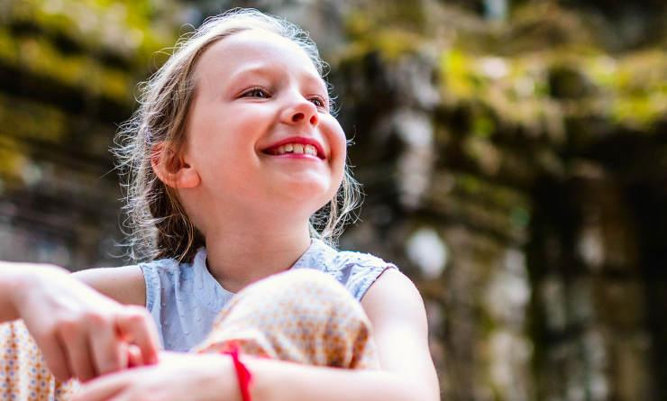

带上宝贝一起逃离城市的生活，远离琐碎的烦恼，来一场5天的东南亚之旅吧！这是一段拉近亲子距离、领略人文风情的旅行；在吴哥窟寻宝探秘，体味暹粒风情；在烹饪班上尽情施展厨艺，品尝地道美食。洞里萨湖上的高脚屋独具风情，而红色高棉的革命历史更让孩子深知和平之贵。快背上行囊，迈开脚步吧！

行程亮点：
▪ 【人文体验】体验绘画与烹饪课，开启孩子的想象力的创造力之旅。在行程中感受柬埔寨的人文风情
▪ 【深入当地】带孩子在奔密列寺寻宝，避开人流的小众探秘
▪ 【精选酒店】放松身心的野奢之旅
▪ 【BM服务】当地英文向导＋中文领队双人保驾护航

行程难度分级：
本行程的难度级别为0.5星（亲子）。（请参见行程后的户外难度等级说明）

行程安排

D1 到达暹粒（Siem Reap）

行程：
活动：抵达暹粒，吴哥博物馆
抵达暹粒国际机场后，您将收到来自英文导游的亲切问候。根据航班时间，我们第一站就是吴哥国家博物馆。我们觉得，在真正开始参观吴哥窟之前，最好的一个启蒙地点就是这个集吴哥文化研究大成的国家博物馆。在我们的专家的带领下，为我们的所有的大人和孩子做一个人文的浸润式讲解，为后续的进一步参观，埋下伏笔。
住宿：Navutu Dreams Resort＆Wellness Retreat（或同级）
餐饮：早餐；午餐（自理）；晚餐（自理）

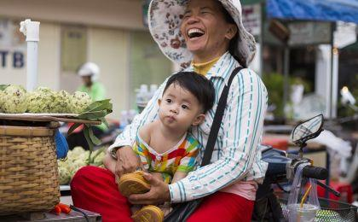 | 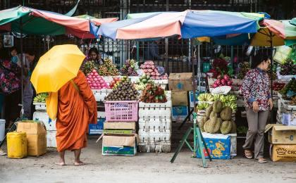

D2 暹粒（Siem Reap） - 洞里萨湖（The Great Lake of Tonle Sap） - 暹粒（Siem Reap）

行程：
活动：参观美食爱好者庭院，采买食材，参加美食烹饪课，游览洞里萨湖
早餐后，我们将在酒店前台与导游汇合并乘坐空调车远离尘嚣，在世外桃源般美丽而静谧的小村庄克拉贝里奥里度过美好的一天！首先，我们将探望名为Krabi Real的小村落，探索当地的集市。和宝贝一起提前了解当地的食材吧，稍后的美食烹饪课上，我们将用它们创造出各种美味佳肴。
游览集市后，等待我们的将是一场妙趣横生的美食烹饪课，小宝贝们将在柬埔寨大厨的指导下制作各种当地的特色美食！青芒果沙拉、木瓜、柬埔寨咖喱和特色汤品Korko...种类丰富，总有你所爱！kordo是传统的柬埔寨炖汤，有各类丰富的蔬菜，一直被作为国王的佳肴。如今加入了鲜美的肉类和蔬果，绝对让你馋虫大动！午餐之后，我们将前往位于洞里萨湖畔的小村庄-浮村（Kompong Phluk Village）.
还有什么比泛舟湖上更有趣的呢？这次，我们将乘坐乌篷船泛舟洞里萨湖，领略东南亚明珠的美丽。洞里萨湖是东南亚最大的湖泊，在1997年被联合国教科文组织指定为著名生态景点湖。它的规模每年随着雨季的水量而波动。在这里，人们住在高脚屋上，而市集则漂浮在水面，游玩这里将是极为特别的体验。我们坐着船沿着洞里萨湖前行，这条湖将会穿过浮村（Kompong Phluk Village）的腹地。这是一个建在水上的村庄，你会看到极具东南亚特色的高脚竹屋、宝塔和小“商船"以及当地人们日常的生活状态。
在返回港口之前，我们还需要换乘一条小船，划桨穿越古德森林（gooded forest )。这是一处长在水中的红树林，水波悠然，枝条茂密，各种小动物穿梭其中，乘船划桨而过，绝对别有一番乐趣！
抵达港口之后，司机将送我们返回酒店。
请注意：
穿过浮村（Kompong Phluk Village)的方式将取决于时间和河流水位：水位高时乘船航行，水位低时沿河步行。在旱季，我们将无法体验划艇行程。

住宿：Navutu Dreams Resort＆Wellness Retreat（或同级）
餐饮：早餐（酒店）；午餐；晚餐（自理）

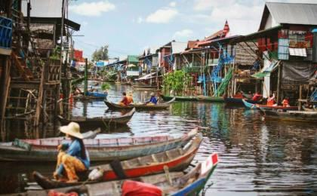 | 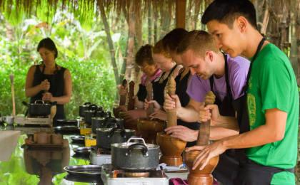

D3 暹粒（Siem Reap） - 奔密列寺（Ben Melea temple） - 女王宫（Banteay Srei）

行程：
活动：奔秘列寺探险，参观女王宫、蝴蝶中心
孩子们都有一颗探险家的心？那就别错过今天的精彩行程！早餐后，我们将直奔位于暹粒省的奔密列寺（Ben Melea temple），在这座神秘而古老的神庙里展开探险之旅。
奔密列寺是一座真正印第安纳琼斯神庙。古木丛生，乱石堆砌，是著名的考古遗址。导演雅克.阿诺2004年的作品《两兄弟》就在这里拍摄的。逡巡游览于石碓之间，穿过幽暗的庙宇，带上小宝贝们来一段秘境探险吧！
在当地参观、品尝地道的美食之后，我们将探访女王宫（Banteay Srei）。女王宫是一座印度教神庙，供奉着湿婆神，被誉为“吴哥艺术宝石”。而后我们将前往蝴蝶中心，让色彩斑斓的蝴蝶们惊诧孩子们的双眼，在观赏中学习蝴蝶的知识，开拓宝贝们的眼界！
蝴蝶中心是暹粒的一个新建景点，展示了柬埔寨丰富的蝴蝶品种并提供了相关的介绍。由此产生的收入，将全部用于支持当地扶贫和动物保护项目。
住宿：Navutu Dreams Resort＆Wellness Retreat（或同级）
餐饮：早餐（酒店）；午餐；晚餐（自理）

人文亮点：

女王宫
女王宫，又译为班迭斯雷、女皇宫、班蒂斯蕾，是位于柬埔寨大吴哥东北约21公里荔枝山旁的一座印度教寺庙，供奉著婆罗门教三大天神之一的湿婆。建于967年的罗贞陀罗跋摩二世王朝，而于1002年的阇耶跋摩五世王朝完成。 该寺以朱色砂岩构成，充满精致的浮雕，有“吴哥艺术宝石”之称。

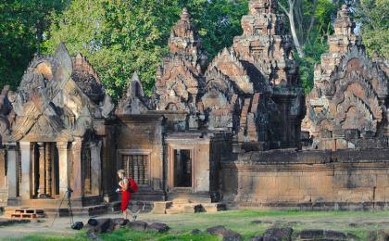 | 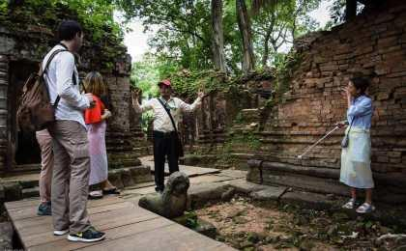

D4 暹粒（Siem Reap） - 吴哥窟（Angkor Wat） - 暹粒（Siem Reap）

行程：
活动：俯瞰古都，参观吴哥窟寺庙，寺庙绘画，柬埔寨马戏表演
附加可选活动：热气球之旅
若是乘上热气球，你必将获得一番截然不同的壮丽风光！在热气球上，你将俯瞰暹粒全貌，在黎明破晓时，看见朝阳洒满这座古城，看见覆盖着历史尘埃的遗产蒙上新的时光，看见一座城市从沉寂中苏醒。
正式行程：
早餐之后，我们将和导游一起乘坐东南亚特有的小三轮儿-突突车（tuktuk）出发，开始今天的旅程！我们将登上划艇沿河前行，从南门走到西门。这一路上，我们将观赏到吴哥窟、皇家密道以及城防岗
突突车（tuktuk）是东南亚常见的特色交通工具，起源于日本的三轮轻货车。这种车也曾在中国很常见，就是我们说的“三蹦子”。因行使过程中会发出"突突突“的声音而得名。
吴哥窟怎么能被这样一笔带过呢？在乘船概览之后，我们将深入吴哥窟，感觉这座宗教殿堂的神秘魅力。它是世界上最大的神庙，以其宏伟的建筑和极致精美的浮雕闻名于世。它不仅是一座盛典，更是高棉统一的象征，代表着描绘世界和众神居所的须弥山。
吴哥窟整体建筑极具灵性与对称性，体现出人民对神灵的虔诚和忠贞。它美得如此震撼，以至于初次走近她的你们将感到脊背上的战栗-享受这一刻吧！它是吴哥地区保存最完好的寺庙，而它的内涵至深，值得反复参观。
这天中午的趣味野餐宝贝们一定会喜欢上它！用餐之后，我们将带孩子们在吴哥考古遗址内的一座小寺庙进行寺庙绘画，他们可以欣赏到当地画家的精美作品，并有机会学习和模仿。我们将为宝贝们提供绘画材料，快带着孩子们来上一堂生动的民俗绘画课吧！（木炭/粉彩铅笔画或水彩画）
当晚，由Phare Ponleu Selpak协会带来的晚会必将让你见识到柬埔寨文化独特而又迷人的另一面！这是一场融汇古今的马戏表演，传统的高棉戏剧在优秀的演绎之下焕发现代的活力。在演员的举手投足间，你将领略柬埔寨的民风和习俗。最后别忘了带上宝贝一起参观当地的马戏团学校哟！
Phare Ponleu Selpak协会是柬埔寨一个非营利性组织。从1994年成立以来，通过与艺术学校合作，培养当地的艺术表演人才，致力于改善社会和儿童的生活状况。他们在保护柬埔寨珍贵文化的同时，也为国家和社会的发展贡献着自己的力量。我们在参观马戏团学校的时候，会听取介绍，同时，也带去我们的礼物和祝福。所有的大人和孩子，都能真切的感受到生活在异国他乡的同龄人的不同的生活，他们的理想和梦想，同时，也让我们自己，变得更加的包容，大气和国际化。
住宿：Navutu Dreams Resort＆Wellness Retreat（或同级）
餐饮：早餐（酒店）；午餐（野餐）；晚餐

人文亮点：

吴哥窟
又称吴哥寺，位于柬埔寨，被称作柬埔寨国宝，是世界上最大的庙宇，同时也是世界上最早的高棉式建筑。吴哥窟原始的名字是Vrah Vishnulok，意思为“毗湿奴的神殿”，中国佛学古籍称之为“桑香佛舍”。
12世纪时，吴哥王朝国王苏耶跋摩二世（Suryavarman II）希望在平地兴建一座规模宏伟的石窟寺庙，作为吴哥王朝的国都和国寺。因此举全国之力，花了大约35年建造。它是吴哥古迹中保存得最完好的建筑，以建筑宏伟与浮雕细致闻名于世。
1992年，联合国教科文组织将吴哥古迹列入世界文化遗产。此后吴哥窟作为吴哥古迹的重中之重，成为了柬埔寨一张亮丽的旅游名片。
一百多年来，包括中国在内的世界各国投入大量资金和人力在吴哥窟的维护工程上，以保护这份世界文化遗产。吴哥窟的造型，已经成为柬埔寨国家的标志，展现在柬埔寨的国旗上。
来源：https://baike.baidu.com/item/吴哥窟/28891

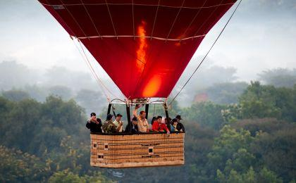 | 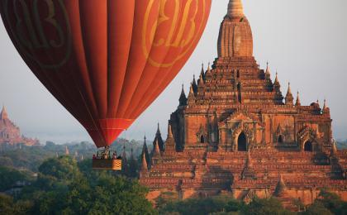

D5 暹粒（Siem Reap） - 吴哥窟（Angkor Wat）；返程或继续延展行程

行程：
红色高棉是柬埔寨历史中极为重要的一环，而今天，我们将有机会带着宝贝深入了解、学习这段历史。
早餐之后，我们将会见到一位杰出的革命运动观察家兼演员，用一个上午的时间深入了解红色高棉的革命历史。我们将有幸拜访他的家，观赏当时的文件和重要资料，了解历史之下人民的真实生活。我们将有幸见到柬埔寨前总理波尔布特最后一位幸存的密友，他将解答你的一切疑问。
波尔布特是原柬埔寨共产党（红色高棉）总书记，执政期间发动的“红色高棉大屠杀”，造成柬埔寨170多万人死于非命。1997年他因犯下深重罪孽入狱被判终生监禁，次年病死狱中。
之后，我们将乘车深入柬埔寨乡村，看那些经历了红色高棉政权的人民当下的生活现状。与他们交谈，是了解历史最好的手段。而幸存者们的言辞，必将让我们真正了解到暴政之可怕、和平之可贵。
午餐之后，我们的行程到此结束。我们将统一前往国际机场，返回出发地或开始下一段的旅程。
请注意
因当天仍有行程安排，请预定晚上的国际航班返程，以免错过当天的精彩行程
餐饮：早餐（酒店）；午餐（自理）；晚餐（自理）

人文亮点：

巴戎寺
巴戎寺坐落于吴哥通王城之中心点，其回廊东西长160公尺、南北长140公尺；回廊上方原本皆有木造之屋顶，但由于年代久远，目前只剩下断垣残壁及巨大之石柱供后人凭吊。
值得一提的是寺庙之墙壁上仍保存着丰富且生动之雕刻，举凡古代战争记述、寻常百姓之生活百态、洞里萨湖之湖畔风光等皆充分透露着当时之情景，绝对是不可不看的珍贵史迹。那一幅幅活灵活现的壁画彷佛诉说着一段段遥远的故事。
来源：https://baike.baidu.com/item/巴戎寺/951133?fr=aladdin

吴哥窟
又称吴哥寺，位于柬埔寨，被称作柬埔寨国宝，是世界上最大的庙宇，同时也是世界上最早的高棉式建筑。吴哥窟原始的名字是Vrah Vishnulok，意思为“毗湿奴的神殿”，中国佛学古籍称之为“桑香佛舍”。
12世纪时，吴哥王朝国王苏耶跋摩二世（Suryavarman II）希望在平地兴建一座规模宏伟的石窟寺庙，作为吴哥王朝的国都和国寺。因此举全国之力，花了大约35年建造。它是吴哥古迹中保存得最完好的建筑，以建筑宏伟与浮雕细致闻名于世。
1992年，联合国教科文组织将吴哥古迹列入世界文化遗产。此后吴哥窟作为吴哥古迹的重中之重，成为了柬埔寨一张亮丽的旅游名片。
一百多年来，包括中国在内的世界各国投入大量资金和人力在吴哥窟的维护工程上，以保护这份世界文化遗产。吴哥窟的造型，已经成为柬埔寨国家的标志，展现在柬埔寨的国旗上。
来源：https://baike.baidu.com/item/吴哥窟/28891

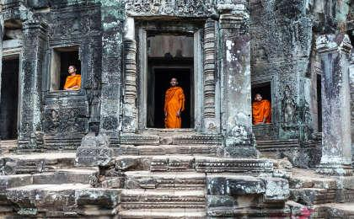 | 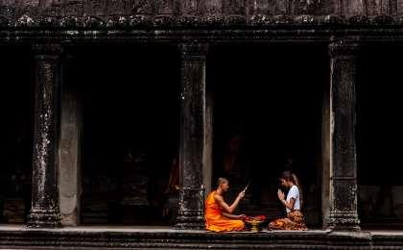

行程说明：
特别注意：仅为品牌宣传和目的地渲染所制作的部分微信稿和其他类似宣传海报，视频等，不作为我方最终准确的细节行程依据，同时也不作为报价的依据。
以上宣传内容为展示内容，仅供参考。感谢理解。

参考酒店清单

第1至4晚：暹粒 - Navutu Dreams Resort＆Wellness Retreat（或同级）

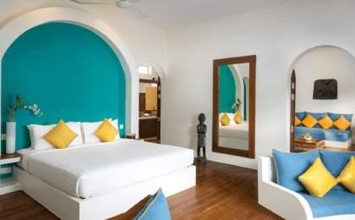 | 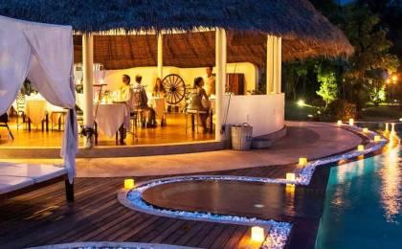

住宿说明：
鉴于户外行程的特殊性，我方对于酒店 / 住宿的定义，可能包括：
1. 标准酒店（独立卫浴）；
2. 酒店式公寓（我方为独立的公寓，公寓内我方自己团员公用卫浴，比如四室两厅两卫）；
3. 高山小屋（多人间，一般为公用卫浴）；
4. 特色营地：2-4人间；一般公用卫浴，部分独立卫浴；
非经特别说明，我们所有的住宿均为酒店或者酒店式公寓（大床或者双床需要提早预约，默认是双床）；

所有最后的住宿清单，请以我方最终发送的排期行程文件（含具体行程日期）和行程确认书为准。我方会给予最为准确的说明。

参考餐饮清单

日期 | 早餐 | 午餐 | 晚餐
D1 |  | 自理 | 自理
D2 | 酒店 |  | 自理
D3 | 酒店 |  | 自理
D4 | 酒店 | 野餐
D5 | 酒店 | 自理 | 自理

户外补充说明

本行程所涉及的户外活动及难度级别：
 | 徒步 | 骑行 | 登山 | 漂流 | 浮潜 | 潜水 | 航行 | 游猎
0.5星（亲子）
1星 | ✓
2星
3星
4星
5星
6星
7星

难度级别说明如下：

0.5星（亲子）
人群： | 完全针对中国的家庭和孩子的实际情况，分为4-6岁组，6-12岁组以及12岁以上组；
设计理念： | 户外启蒙；
强度： | 每天的行走时间不超过2小时，可能涉及以徒步、登山或漂流为代表的各种运动组合，专门为中国市场定制的难度等级，一般来说适合所有4岁以上的孩子
户外风险： | 完全可控；极低；全套专业和规范流程；
参加要求： | 身体健康；满足年龄需求；无需任何户外经验；无需任何特殊户外装备；

1星
人群： | 针对没有任何户外经验，或者有1年以内户外经验；追求不一样的旅行体验的体验性人群；
设计理念： | 户外教育；户外进阶；不一样的旅行；
强度： | 每天的行走时间不超过4小时，可能在公路，步道，山野小径
户外风险： | 完全可控；较低；全套专业和规范流程；
参加要求： | 身体健康；对体验旅行的理念有认知并认同；无需任何户外经验；基础户外装备；

2星
人群： | 针对没有任何户外经验，或者有1年以内户外经验；追求不一样的旅行体验的体验性人群；
设计理念： | 户外教育；户外进阶；不一样的旅行；
强度： | 每天的行走时间在4-5小时，可能在公路，步道，山野小径，或者峡谷穿越
户外风险： | 完全可控；较低；全套专业和规范流程；
参加要求： | 身体健康；对体验旅行的理念有认知并认同；无需任何户外经验；基础户外装备；

3星
人群： | 需要有1年以上户外经验或者完全符合需求的体力；追求不一样的旅行体验的体验性人群；可能需要接受我们的电话访问；
设计理念： | 户外教育；户外挑战；户外改变你的世界；
强度： | 每天的平均徒步时间5小时，平均爬升度在600-800米，平均徒步距离15公里
户外风险： | 有一定户外风险；安全完全可控；全套专业和规范流程；
参加要求： | 身体健康；对体验旅行的理念有认知并认同；需要一定户外经验；需要相应的户外装备；无需特别的技术装备；

4星
人群： | 需要有1年以上户外经验或者完全符合需求的体力；追求不一样的旅行体验的体验性人群；可能需要接受我们的电话访问；
设计理念： | 户外教育；户外挑战；户外改变你的世界；
强度： | 每天的平均徒步时间6小时，平均爬升度在700-1000米，平均徒步距离15-18公里，可能有部分路段高海拔
户外风险： | 有一定户外风险；安全完全可控；全套专业和规范流程；
参加要求： | 身体健康；对体验旅行的理念有认知并认同；需要一定户外经验；需要相应的户外装备；无需特别的技术装备；

5星
人群： | 需要2年以上户外经验；对于体力要较高需求；追求不一样的旅行体验的体验性人群；需要接受我们的电话访问和筛选；
设计理念： | 户外挑战；户外改变你的世界；
强度： | 每天的平均徒步时间6-7小时，平均爬升度在1000米以上，同时/或者平均徒步距离20公里，部分路段高海拔，可能包含部分登顶（容易）
户外风险： | 有户外风险；全套专业和规范流程；需要对风险和难度有心理认知；
参加要求： | 身体健康；对户外旅行的理念有认知并认同；需要2年以上户外经验；需要相应的户外装备；可能需要特别的技术装备；

6星
人群： | 需要2年以上户外经验；对于体力要较高需求；追求不一样的旅行体验的体验性人群；需要接受我们的电话访问和筛选；
设计理念： | 户外挑战；户外改变你的世界；
强度： | 每天的平均徒步时间7-8小时，平均爬升度在1000米以上，同时/或者平均徒步距离20公里，部分路段高海拔，部分路段需要结组，需要具备阿式登山技巧
户外风险： | 有户外风险；全套专业和规范流程；需要对风险和难度有心理认知；
参加要求： | 身体健康；对户外旅行的理念有认知并认同；需要2年以上户外经验；需要相应的户外装备；可能需要特别的技术装备；

7星
人群： | 需要相应领域的成熟户外经验；对体力和毅力都有完美的需求；追求高难度等级的户外挑战和极限之美；需要接受我们的履历筛选和实地考察；
设计理念： | 户外挑战；极限户外；
强度： | 每天的平均徒步时间超过8小时，平均爬升度在超过1000米，同时/或者平均徒步距离20公里以上，部分路段高海拔，部分路段需要结组，需要具备阿式登山技巧
户外风险： | 有较强户外风险；全套专业和规范流程；需要充分了解风险；
参加要求： | 不做定义；按实际选择线路，活动和日期量身定制；

来自我们的专业外籍户外领队：户外出行提醒 & 户外装备建议

头部 | 防晒帽 | 其他用品 | 洗漱用品
 | 太阳镜 |  | 防晒霜
上身 | 冲锋衣（防风水外套） |  | 防晒唇膏
 | 速干衣 |  | 驱蚊液
 | 皮肤风衣／防晒服 |  | 多功能转换插头
 | 女士运动内衣 |  | 相机
下身 | 速干裤 |  | 卫生用品
 | 内裤 |  | 外币现金
足部 | 运动鞋 |  | 多币种信用卡
手部 | 薄款手套 |  | 个人常备药物
基础装备 | 日登山包 |  | 湿纸巾或毛巾
 | 水袋或户外水壶水杯 |  | 个人口味零食
 | 防水袋 |  | 能量棒
 | 保温壶
 | 救生哨

